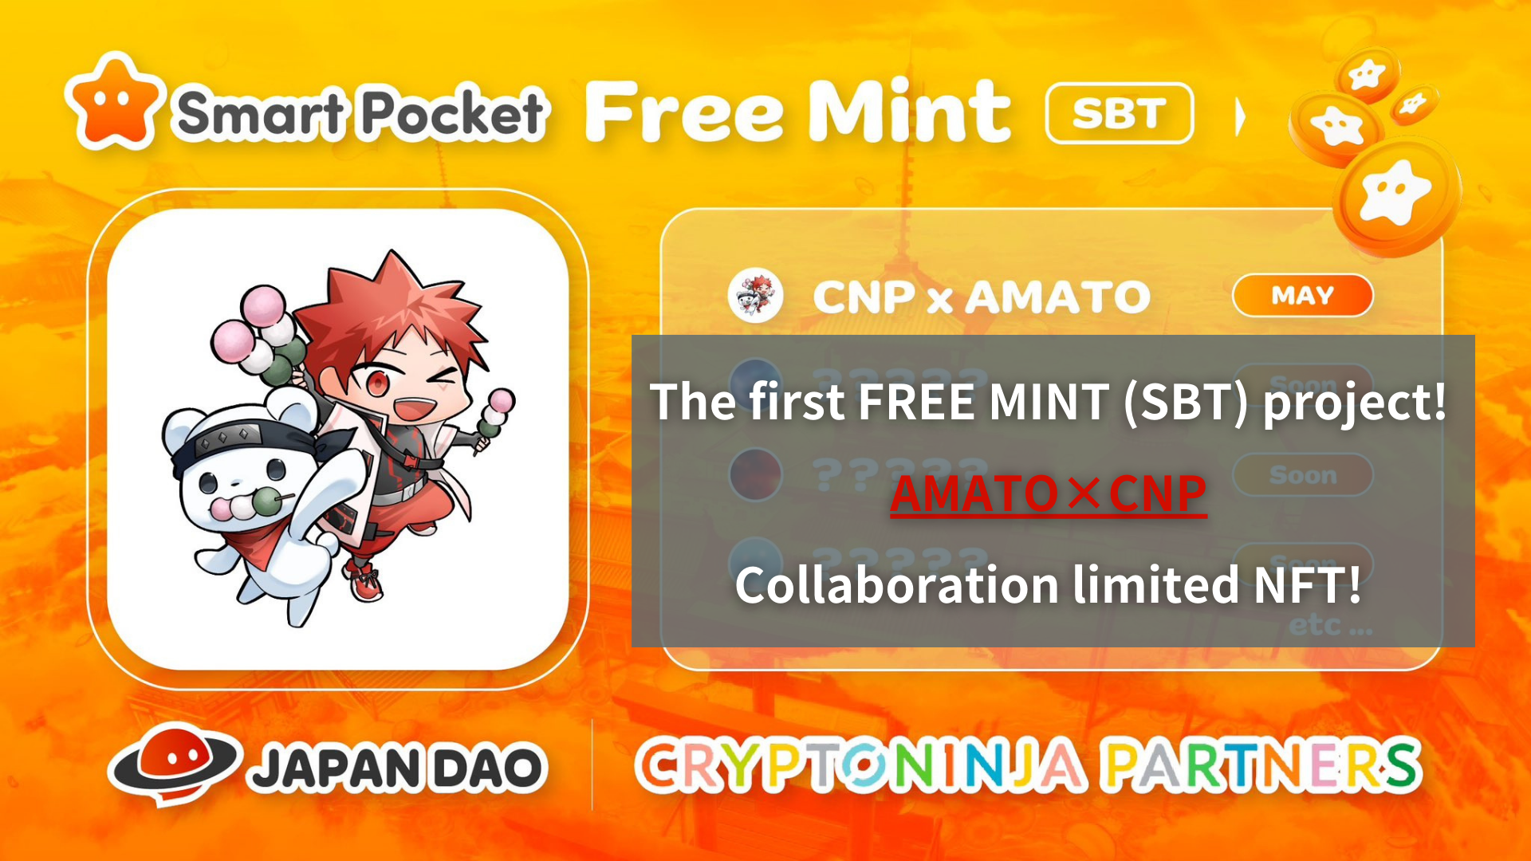
Free Mint (SBT) -Projekt zuerst! Amato X CNP COUT COURMORION LIMITED NFT !! (Bewerbungsschluss 5/19 23:59)
Hallo, diese Familie Japan Dao!
Sie haben es vielleicht bereits gesehen, aber die erste SBT Free Mint wurde angekündigt. In diesem Zeitpunkt ist es eine begrenzte NFT aufgrund der Zusammenarbeit von Amato und CNP als Gedenken, dass Japan Dao ein offizieller Sponsor von CNP geworden ist.
Es gibt viele Möglichkeiten, die Collaboration Limited NFT und die geheimen Informationen zu erwerben als den Abschnitt Lösung.
Bitte lesen Sie diesen Artikel bis zum Ende und verpassen Sie nicht alle Informationen!
▼ Klicken Sie hier für große Neuigkeiten ▼ ▼
Japan NFT Museum Japan DAO wird der offizielle Sponsor der Japan führenden NFT -Marke "CNP"! Amato X CNP Limited Collaboration NFT ist kostenlos verteilt
https://twitter.com/japandaojp/status/1788083040377536639
PR mal
https://prtimes.jp/main/html/rd/p/000000006.000134601.html
Überblick
In dieser Nachricht geht es um den offiziellen Sponsor des beliebten NFT -Projekts "CNP (Cryptoninja Partner)", der von Japan Dao Co., Ltd. betrieben wird, um dies zu erinnern, werden AMATO und CNP Limited Collaboration NFT allen Bewerbern mit Friming (frei) vergeben.
Darüber hinaus ist diese Partnerschaft nicht nur auf Zusammenarbeit beschränkt, und Japan Dao hat mit CNP zusammengearbeitet und traditionelle Künste und regionale Kulturen der Welt als digitale Vermögenswerte unter dem Hauptthema der "digitalen Tradition der japanischen Kultur" übertragen. Ich plane, sich zu entwickeln.
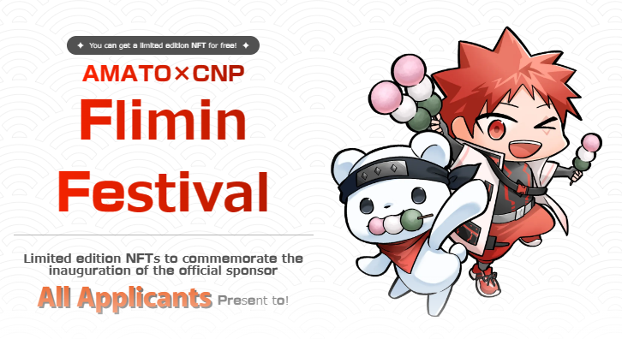
Über CNP
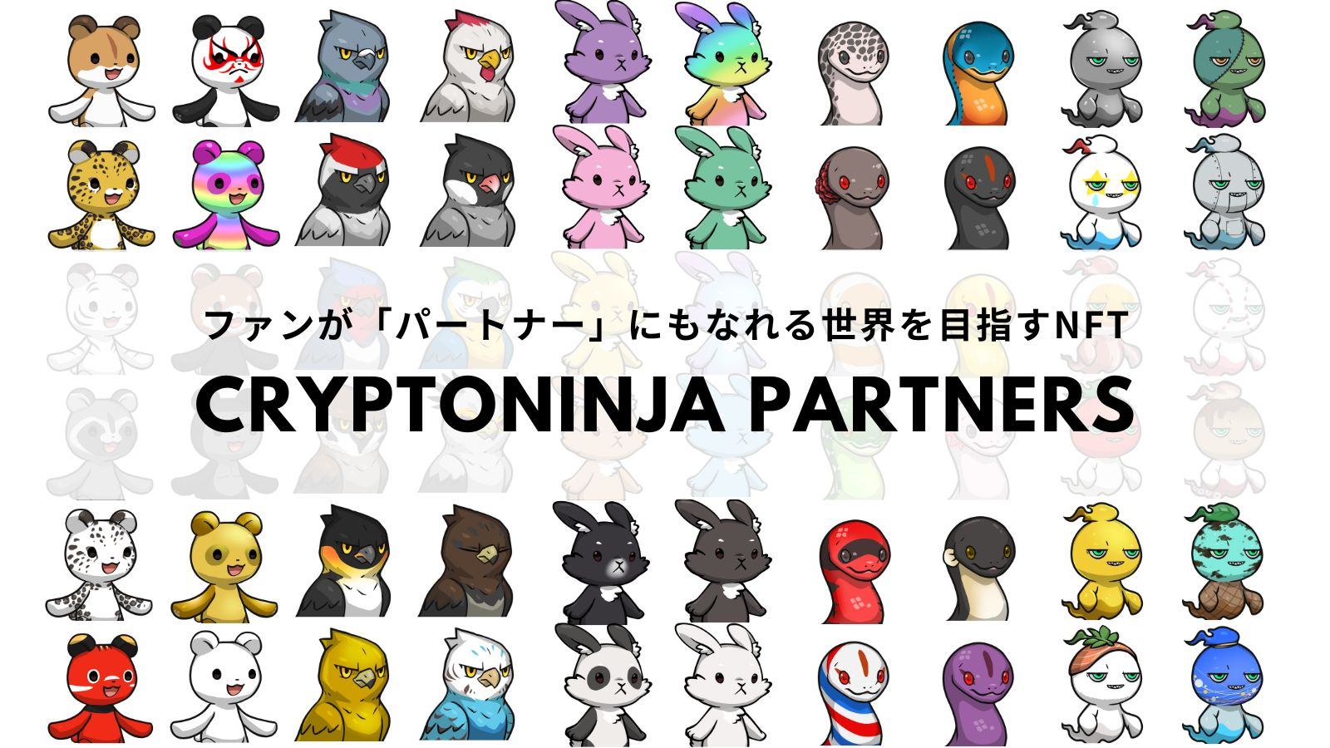
CNP (Cryptoninja Partners) ist ein sekundäres kreatives Projekt von Cryptoninja, einer Charaktermarke mit einem Ninja -Thema.
CNP bietet den Teilnehmern ein tiefes Engagement, indem wir "Wissen, Berühren und Erleben" weiterentwickeln. Sehr entwickeln wir weiterhin eine Vielzahl von Unternehmen, die über NFT hinausgehen, wie das kostenlose Smartphone -Spiel "CNP Bernin Wars", The HomeTown Tax Payment "Heimatstadt CNP",und die Entwicklung von NFT -Besitzer -Apps.
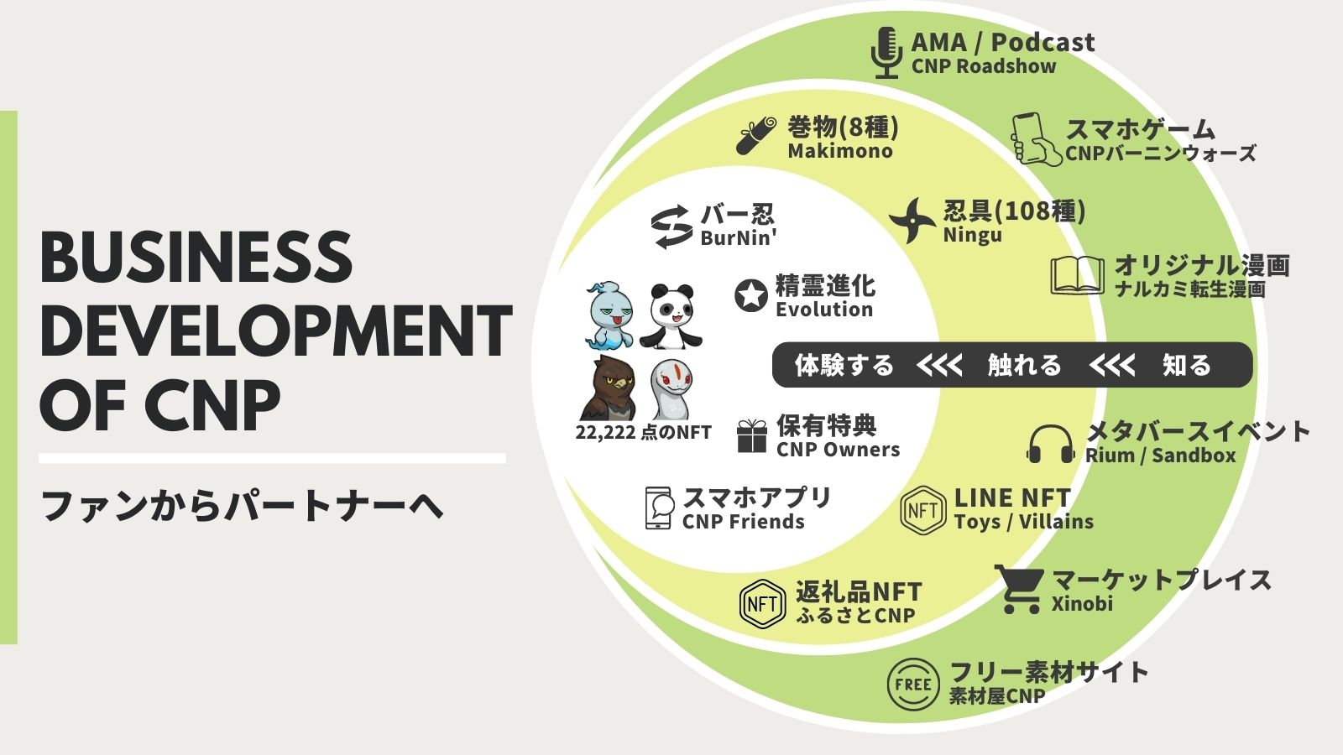
CNP Offizielle Website
https://www.cryptoninja-partners.xyz/
Über Amato
"Amato" ist die erste Charaktermarke von Japan DAO, die aus dem NFT Museum of Art Japan geboren wurde, und ein NFTRot und Weiß der symbolischen japanischen Flagge der japanischen Flaggen wurden überall gefärbt, aber auch für jeden Teil "Samurai", das äußerst beliebt ist. Zusätzlich zu Kostümen und Waffen, die von Ninjas inspiriert sind, gibt es viele lustige Kombinationen, die einzigartig für Knödel sind, die einzigartig für Knödel sind, die einzigartig für Knödel sind, die für Knödel einzigartig sind, die einzigartig für Knödel sind, nur für Knödel, für Knödel.Knödel, Wassermelone, Seifblasen und niedliche Begleitung.
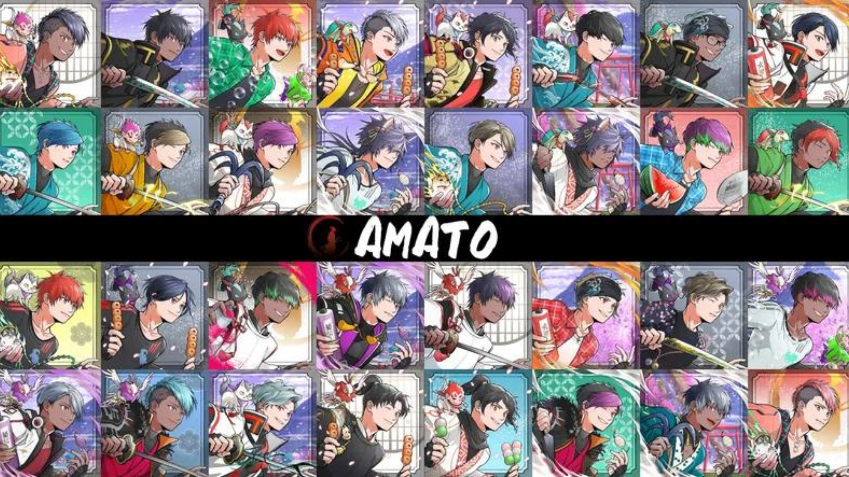
* Wenn Sie weitere Informationen über Amato wissen möchten, finden Sie im detaillierten Artikel von Japan Dao bitte.
Vol.1 "Amato -Geburt"
https://note.com/japandaosolution/n/n90351d7bb368
Vol.2 "Amatos Gegenwart und Zukunft"
https://note.com/japandaosolution/n/n02ce3453e5ba
NFT Minzinformationen
Rekrutierungszeitraum (Abschlussantragszeitraum)
2024/05/08 bis 2024/05/19 23:59
Münztag
Geplant am 25. Mai 2024
Preis
Kostenlose Minze (kostenlos)
Kette
Polygon （SBT)
* SBT: Soul Bound Token NFT kann nicht gehandelt oder übertragen werden
Gasgebühr
frei
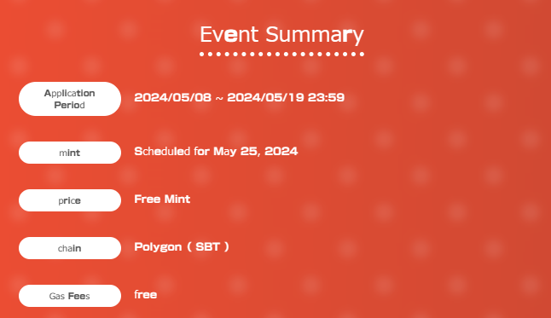
Anwendungsverfahren
1. Gehen Sie zur speziellen Site ab
Die spezielle Seite ist von hier aus ▼
https://japandao.jp/amato-cnp
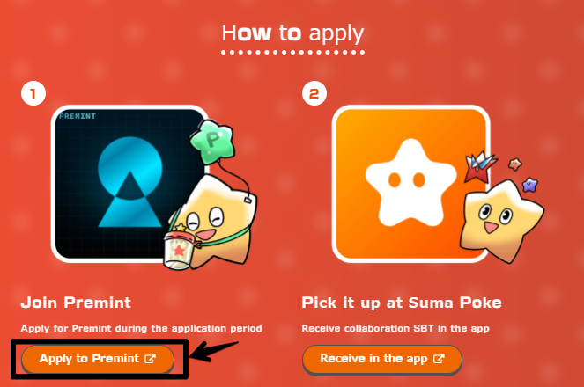
2.Premint -Anwendung
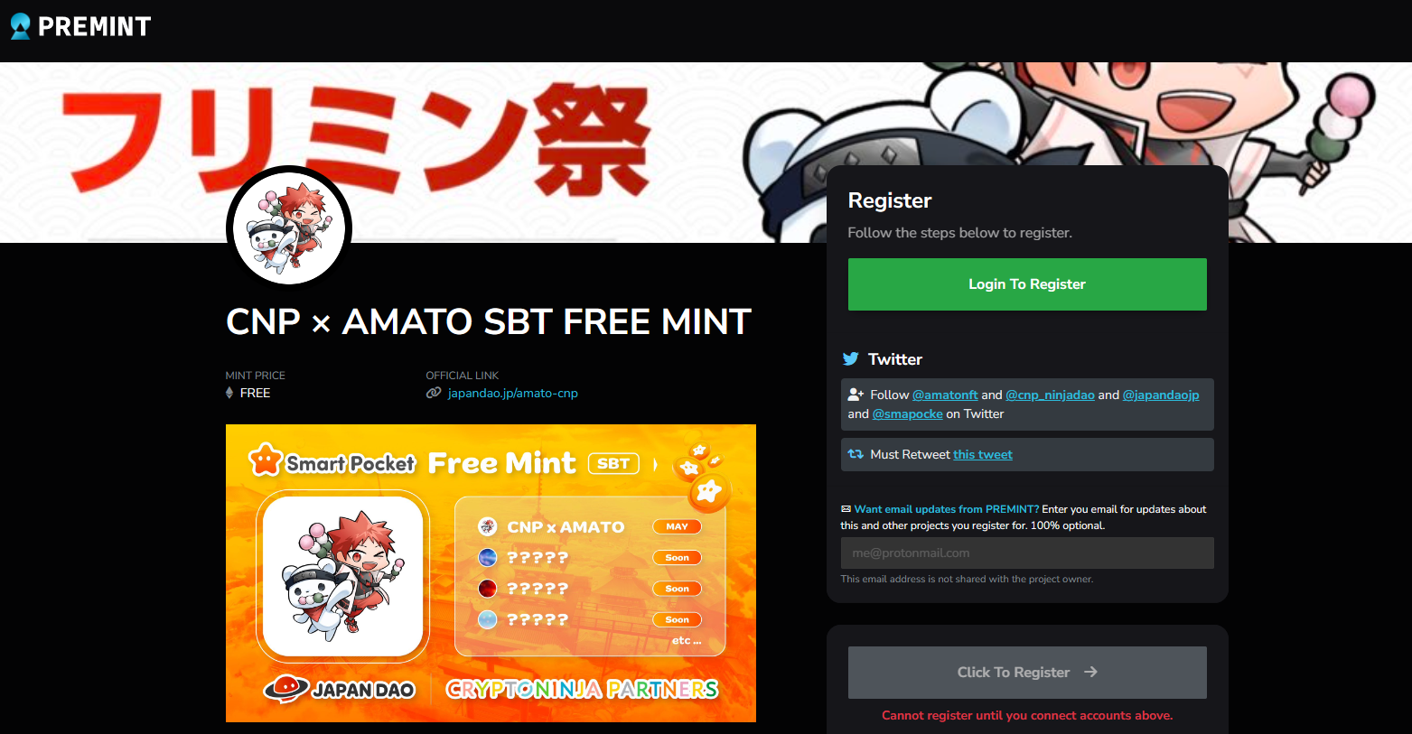
Wenn Sie nicht wissen, wie Sie sich für den Abdruck bewerben, verwenden Sie bitte den folgenden Link. Verwenden Sie ihn also bitte.
https://note.com/japandaosolution/n/nd3b194382857
Mal geheime Informationen aus dem Abschnitt Lösung ❗
1. Sammeln Sie alle Arten von SBT und haben Sie etwas Gutes für Menschen?
Laut einem Beitrag von Daruman (@daruman_jp) scheint es für diejenigen, die alle Zusammenarbeit SBT gesammelt habenalles!
https://t.co/UTUjvyMpES
2. Produktionskollaboration Produktion geheime Geschichte
Diese Zusammenarbeit SBT zeigt Lily Lily mit einem Ninja -Outfit aus dem "CNP" NFT von Japan Dao, aber der Grund, warum Lee Lee als Charakter ausgewählt wurdeCharakter in CNP, und es passt sehr mit Amato -Kun zusammen, der ein Ninja trägt.
Diesmal war Herr Akitsu (@Akitu08), der an "Amato" arbeitete, verantwortlich.Akitsu ist eine wundervolle Arbeit in Zusammenarbeit ohne Unkongruenz, der den Charakter von CNP mit seinen hohen technischen Fähigkeiten in die Weltanschauung von Amato verschmilzt.
Darüber hinaus gibt es eine Geschichte, dass Akitsu Knödelelemente für die Verwendung von Knödeln für Illustrationen mag. In der Addition werden Knödel als Teile sowohl in CNP- als auch in Amato -NFT -Sammlungen verwendet.
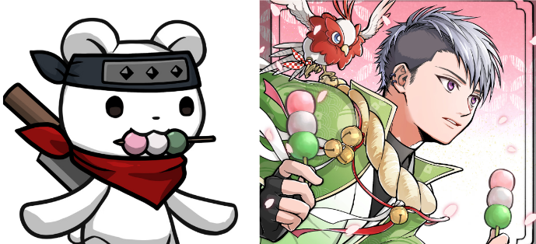
Zusammenfassung
In diesem Artikel haben wir ein begrenztes NFT -kostenloses Mint -Projekt von Amato und CNP eingeführt, das als offizieller Sponsor von "CNP (Cryptoninja Partners)" als offizieller Sponsor von "CNP (Cryptoninja)" abgehalten wird.
Es enthält auch einen Überblick über die Veranstaltung, die Teilnahme und spezielle Informationen.
Wenn Sie Fragen haben, können Sie uns gerne mit einem Kommentar oder auf dem Japan Dao Discord -Kanal kontaktieren.
Wenn Sie sich für Japan DAO interessieren, folgen Sie bitte für "Japan Dao Magazine".
Offizielles X -Konto: https: //twitter.com/japannftmuseum
Offizielle Zwietracht: https://discord.com/invite/japandao
Offizielles Instagram: https: //www.instagram.com/japannftmuseum/

